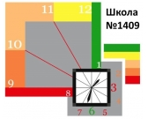

МИНИСТЕРСТВО ПРОСВЕЩЕНИЯ РОССИЙСКОЙ ФЕДЕРАЦИИ
ДЕПАРТАМЕНТ ОБРАЗОВАНИЯ И НАУКИ ГОРОДА МОСКВЫ
ГРАМОТА
МОСКОВСКОГО ФЕСТИВАЛЯ
ТВОРЧЕСКИХ ОТКРЫТИЙ И ИНИЦИАТИВ
«ЛЕОНАРДО»
награждается
Зиновьева Мария Сергеевна
за подготовку, организацию и проведение Фестиваля

